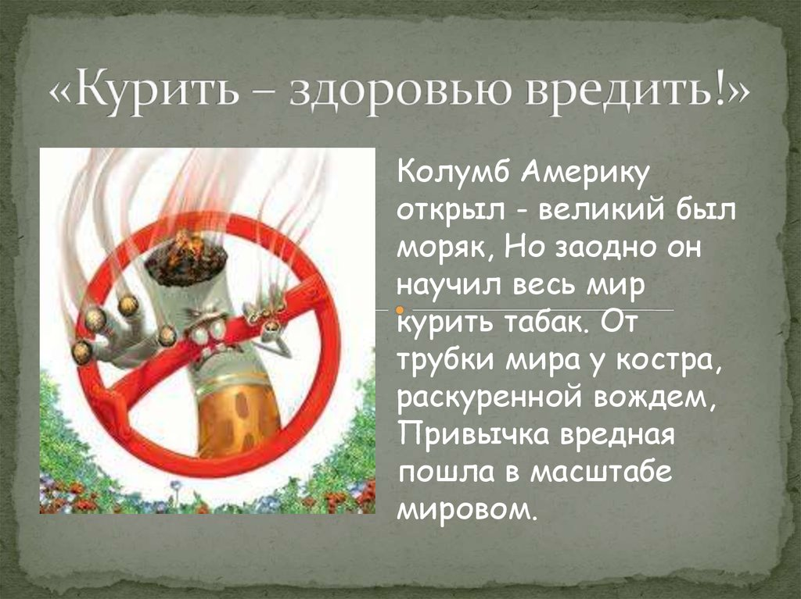

Существует несколько распространенных мифов о курении:

Миф первый: «Сигарета помогает расслабиться и сконцентрироваться»
О влиянии никотина на стресс говорят уже давно. В основном, говорят курящие люди, которые «успокаиваются», закурив.
На самом деле, сигареты не помогают расслабиться, а курильщиков успокаивает ритуал - достал сигарету, прикурил, затянулся, выдохнул. Никотин – самое вредное вещество из 4000 веществ, содержащихся в дыме. Он не обладает успокаивающим действием, иначе он бы давно применялся в медицине как дешевое средство от стресса. Зато курильщики в среднем живут на 10–16 лет меньше некурящих.

Миф второй: «Бросишь курить – растолстеешь»
Иногда люди жалуются, что начали набирать вес, отказавшись от сигарет. Отсюда и неверный вывод о связи табакокурения и похудения. Дело вовсе не в сигаретах, а в том, что люди начинают «заедать» стресс, возникающий при отказе от курения, и едят от

нечего делать в ситуациях, когда раньше закуривали.
Также курение может вызвать сбои в работе эндокринной системы организма и привести к некоторой потере веса. Это не то похудение, к которому стоит стремиться. Сбои на гормональном уровне это слишком высокая цена за несколько килограммов.

Миф третий: «Отказ от сигарет после многих лет курения – слишком большой стресс»
Избавление от табачной зависимости всегда оказывает благотворное влияние на организм и существенно снижает нагрузку на сердце и легкие. Известно, что никотин начинает выводиться из организма уже через два часа после отказа от табака, через 12 часов уровень окиси углерода в крови нормализуется, и человек перестает ощущать нехватку воздуха. Уже через два дня вкус и обоняние станут острее, а через 12 недель человеку будет заметно легче ходить и бегать из-за улучшений в системе кровообращения. До 9 месяцев нужно на то, чтобы исчезли проблемы с дыханием: кашель и одышка. «Организм уже привык к никотину и должен его получать» – самоубийственная тактика.

Миф четвертый: «Легкие сигареты менее вредные»
«Легкие», ментоловые и с «пониженным содержанием смол» сигареты также вредны для здоровья, как и обычные. Ощущение их меньшей «вредности» искусно сформировано табачной рекламой. Даже в «легких» сигаретах содержится достаточно никотина для формирования сильной зависимости. Сигареты с ментолом, представляемые более изысканными, женскими, освежающе ароматными, формируют табачную зависимость даже быстрее обычных.

Миф пятый: «Вред пассивного курения не доказан»
Не существует безопасного уровня воздействия табачного дыма. Вторичный табачный дым содержит около 4000 химических веществ, в том числе около 70 канцерогенов. Доказано, что именно пассивное курение – причина большинства случаев рака легких и заболеваний сердечнососудистой системы у некурящих. Практически половина всех детей в мире – вынужденные пассивные курильщики. Около 50 миллионов беременных женщин по всему миру ежегодно становятся пассивными курильщицами, подвергая воздействию табачного дыма своих будущих детей.

Миф шестой: «Никотин - не наркотик!»
Никотин – наркотик, вызывающий самое быстрое привыкание из всех известных человечеству веществ: чтобы пристраститься к нему, может потребоваться лишь одна сигарета. Каждая затяжка действует намного быстрее, чем доза героина (10-20 мг), которую наркоман вводит в вену. Разница в меньших концентрациях за один приём и в том, что никотин — быстродействующий и быстровыводимый наркотик. Его уровень в крови падает вдвое в течение 30-ти минут и до одной четверти через час после выкуривания сигареты. Это объясняет, почему в среднем выкуривают двадцать сигарет в день. Доза никотина, содержащаяся всего в одной сигарете (1мг), если ввести ее непосредственно в вену, убьет Вас мгновенно!

Миф седьмой: «Начав курить, не сможешь бросить никогда»
Хотя никотин — самый быстро вызывающий зависимость наркотик в мире, Вы никогда не будете зависеть от него в крайней степени.

Поскольку он - быстро действующий, на то, чтобы вывести из организма 99% никотина требуется всего 3 недели. К счастью, никотин — наркотик, от которого легко отказаться.
Миф восьмой: «Курение приносит удовольствие»
Коварство наркотической ловушки состоит в том, что очень быстро выводясь из организма, никотин формирует абстинентный синдром («муки отвыкания»), который держит человека в постоянном напряжении и неуверенности. С поступлением новой дозы никотина, абстинентный синдром на время снимается, и окончание беспокойства и напряжения формирует иллюзию удовольствия.
Таким образом, удовольствие от курения можно сравнить с наслаждением от снятия с ног неудобной трущей и жмущей обуви.
Миф девятый: «Избавиться от курения помогают заменители сигарет»
Заменяя вдыхание дыма чем-то другим, курильщик поддерживает зависимость. Применяемые медициной пластыри, леденцы, жвачки, ингаляторы, спреи, клизмы и другие никотиносодержащие средства – только усугубляют положение наркозависимого. Обычный итог такого «лечения» - одновременное применение всего арсенала способов ввода наркотика в организм, т.е. человек продолжает курить, но при этом еще и жуёт никотиновую резинку, ночью прикладывает никотиновый пластырь, днем получает никотин на сеансах ингаляции и т.д.
Миф десятый: «Бросить можно, постепенно сокращая количество выкуренных сигарет»
Курение - это не привычка, это зависимость, а природа любой зависимости заключается в том, чтобы желать все больше и больше, а не меньше и меньше.

Курение - цепная реакция, которая будет длиться всю жизнь, до тех пор, пока Вы не предпримете уверенных усилий разорвать эту цепь. Доказано, что одна выкуренная сигарета ведет к полному восстановлению наркозависимости.

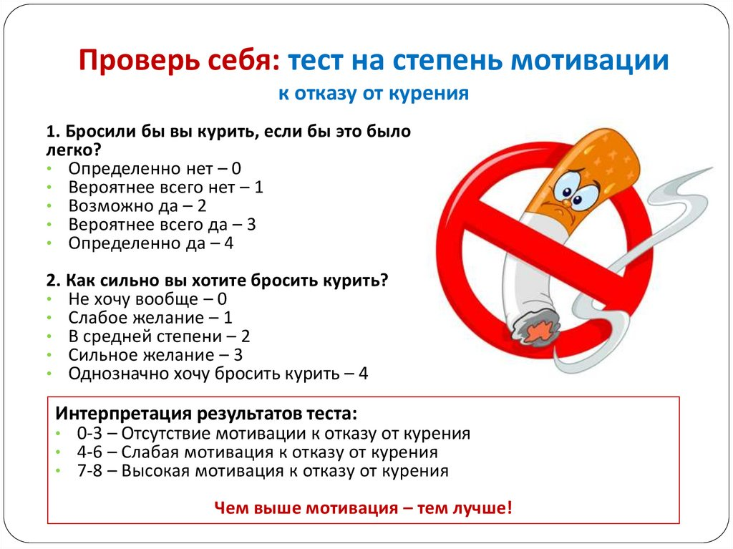

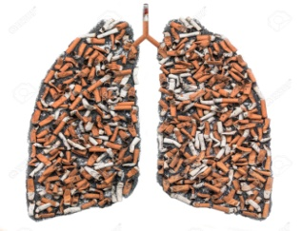
Подходящий момент для лечения вашей болезни — прямо сейчас! Примите решение, просто избавьтесь от курения и не употребляйте больше никотин никогда! Не стоит уныло сидеть, ожидая, когда пройдет химическая зависимость.
Бросьте курить и сразу же начинайте наслаждаться жизнью!

Наш адрес: г. Могилев,
ул. Заводская, 23А,
кабинет 105
Телефоны: 70 09 03; 74 73 11,
+375 29 669 68 00

Учреждение
«Могилевский районный центр
социального обслуживания населения»

ОТДЕЛЕНИЕ КОМПЛЕКСНОЙ ПОДДЕРЖКИ В КРИЗИСНОЙ СИТУАЦИИ

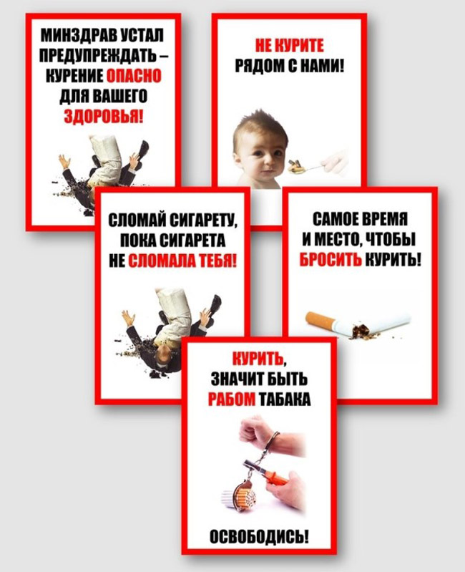
10 МИФОВ
О
КУРЕНИИ

